Всероссийский конкурс «Современная школа. Эффективные практики».
Номинация «Коррекционная работа в школе»

Методы использования информационно-коммуникационных технологий
в работе с детьми с ОВЗ

Подготовила воспитатель
государственного общеобразовательного учреждения Республики Коми «Специальная (коррекционная) школа-интернат №3 для детей-сирот и детей, оставшихся без попечения родителей» г.Сыктывкара
Наталья Ивановна Минеева

Материал представляет собой статью, где предпринята попытка рассмотреть существующие модели методов использования ИКТ в современном образовательном пространстве, в том числе, при работе с детьми с ОВЗ.

Сегодня информационно-коммуникативные технологии (ИКТ) плотно входят во все сферы нашей жизни, в том числе и в образовательный процесс. Компьютерные технологии широко используются на уроках, ни одно школьное мероприятие не обходится без мультимедийных презентаций, а урок - без использования инновационных образовательных ресурсов.
Использование ИКТ является одним из приоритетов образования. Согласно новым требованиям ФГОС, внедрение инновационных технологий призвано, прежде всего, улучшить качество обучения, повысить мотивацию учащихся к получению новых знаний, ускорить процесс усвоения знаний. Применение информационно-коммуникационных технологий в образовании становится все более актуальным, так как позволяет средствами мультимедиа, в наиболее доступной и привлекательной форме, развивать логическое мышление учащихся, усиливать творческую составляющую учебного процесса.
Использование ИКТ в педагогической практике позволяет решать следующие задачи:
1). Обеспечение деятельности по информированию учащихся и их родителей.
2). Освоение предметной области на разных уровнях (анализа, оценивания и т.п.).
3). Формирование специальных и общих умений и навыков учебных задач.
4). Развитие способностей к определенным видам деятельности (проектной, исследовательской).
5). Проведение научно-исследовательской и экспериментальной работы на основе мультимедийного лабораторного практикума.
6). Оценивание результатов обучения.

В современной педагогике среди дидактических возможностей ИКТ выделяют:
- возможность оперативной передачи на любые расстояния информации любого объема, любой формы представления;
- хранение этой информации в памяти компьютера в течение необходимой продолжительности времени, возможность её редактирования, обработки, вывода на печать и т.д.;
- возможность доступа к различным источникам информации, в том числе удаленным базам данных, многочисленным конференциям по всему миру через систему Интернет, работы с этой информацией;
- возможность организации электронных конференций, в том числе в режиме реального времени, компьютерных аудио-конференций и видеоконференций;
- возможность диалога с любым партнером;
- возможность перенести полученные материалы на свой носитель, вывести на печать и работать с ними так и тогда, когда и как это наиболее удобно пользователю.

При изучении научной литературы, электронных источников был сделан вывод, что в настоящее время в методологии рассматривается применение ИКТ исходя из целесообразности, методы применения ИКТ примыкают к основным этапам урока, занятия. Например:
1). На этапе подготовки к уроку (использование электронных и информационных ресурсов, оформленных на электронных или бумажных носителях; создание педагогами УМК с помощью интернет-ресурсов, базовых программ).
2). При изложении нового материала, когда происходит визуализация знаний (демонстрационно-энциклопедические программы; программа презентаций Power Point; предметные коллекции, интерактивные модели, динамические таблицы и схемы, интернет-ресурсы, проектируемые на большой экран с помощью LCD-проектора).
3). При проведении виртуальных лабораторных работ с использованием обучающих программ типа «Физикон», «Живая геометрия».
4). Целесообразно использование электронных систем на этапах контроля и проверки (контролирующие программы; итоговое тестирование (фронтальное, групповое или индивидуальное), для контроля и оценки образовательных результатов учащихся, что особенно актуально при подготовке выпускников к сдаче ОГЭ, ЕГЭ.
5). На этапе самостоятельной работы учащихся (обучающие программы типа «Репетитор», энциклопедии, развивающие программы).

Не менее продуктивно и целесообразно включение ИКТ в проектную деятельность учащихся, при проведении элективных курсов в профильных классах, в ходе дистанционного обучения.

Интересные, хорошо выстроенные модели методов использования ИКТ в образовании предлагают И.Н.Семенова, А.В.Слепухин. Они подробно рассматривают различные основания для каждой классификации, убедительно выстраивают логику внутри схем. Наиболее интересны классификация методов применения ИКТ на основании характера работы с информацией (рис.1), классификация в зависимости от цели использования ИКТ (рис.2), классификация на основании взаимодействия субъектов педагогического поля (рис.3).

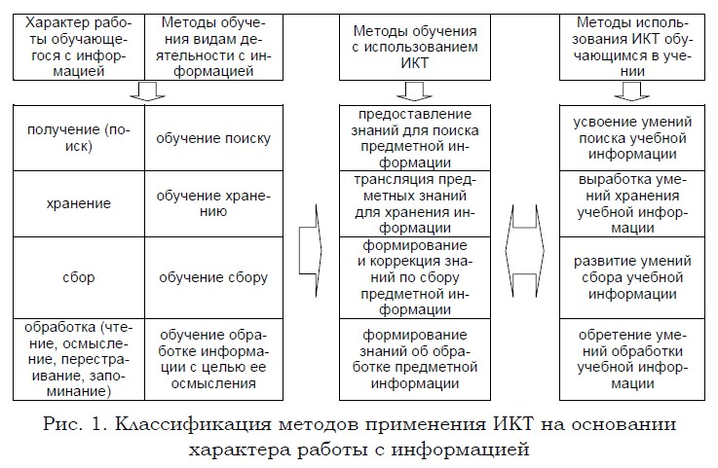

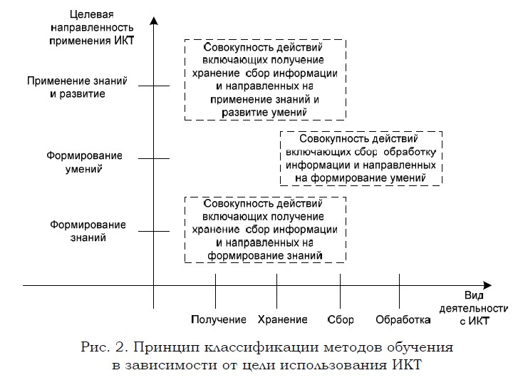

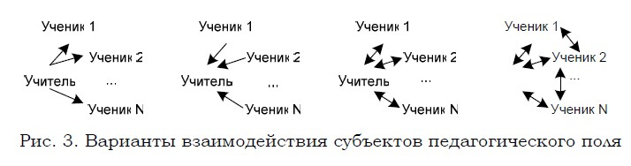

Изучение, систематизация методов применения ИКТ позволяет выявить как плюсы, так и минусы этой технологии. Так, Е.И. Машбиц к набору существенных преимуществ относит следующее:
- информационные технологии значительно расширяют возможности предъявления учебной информации. Применение цвета, графики, звука, всех современных средств видеотехники позволяет воссоздавать реальную обстановку деятельности;
- компьютер позволяет существенно повысить мотивацию учащихся к обучению. Мотивация повышается за счет применения адекватного поощрения правильных решений задач;
- ИКТ вовлекают учащихся в учебный процесс, способствуя наиболее широкому раскрытию их способностей, активизации умственной деятельности;
- использование ИКТ в учебном процессе увеличивает возможности постановки учебных задач и управления процессом их решения. Компьютеры позволяют строить и анализировать модели различных предметов, ситуаций, явлений;
- ИКТ позволяют качественно осуществлять контроль деятельности учащихся, обеспечивая при этом гибкость управления учебным процессом;
- компьютер способствует формированию у учащихся рефлексии. Обучающая программа дает возможность учащимся наглядно представить результат своих действий, определить этап в решении задачи, на котором сделана ошибка, и исправить ее.
Достоинства информатизации образования, применение ИКТ для учителя дают наибольший эффект при их использовании в следующих случаях:
- во время проведения урока;
- в проектной деятельности, при создании материалов к урокам;
- при выступлении на собраниях, педсоветах и т.п.;
- в процессе создания и передачи общешкольной информации;
- в процессе научной деятельности;
- при обмене опытом как внутри школы, так и между школами.
Для учащегося информационно-коммуникационные технологии дают наибольший эффект при их использовании в следующих случаях:
- для более глубокого восприятия учебного материала;
- в проектной деятельности;
- при создании мультимедийных сочинений;
- в презентационной деятельности;
- при работе в локальной и глобальной сети.
Использование ИК-технологий на общеобразовательных уроках дает возможность:
- повысить у учащихся интерес к предмету;
- облегчить формирование у учащихся основных понятий по изучаемой теме, так как дети могут несколько раз пройти на компьютере новый материал, обратиться к справке, провести эксперимент или лабораторную работу на компьютере;
- подготовить к самостоятельному усвоению дисциплин;
- выявлять и развивать способности учащегося;
- овладевать конкретными знаниями, необходимыми для применения в практической деятельности;
- интеллектуально развивать учащихся;
- использовать формы организации школьной жизни, обеспечивающие ученику возможности выбора задания, способа его выполнения, материала, темпа, объема и т.д.;
- расширить виды совместной работы учащихся, обеспечивающей получение детьми коммуникативного опыта; прежде всего — в русле совместной предметной деятельности;
- повысить многообразие видов и форм организации деятельности учащихся (проектные виды деятельности школьников в индивидуальной и групповой формах; рост удельного веса самостоятельной работы с различными источниками и базами данных; с реальным социальным опытом, введение предпрофильной подготовки и т.п.).

Однако наряду с преимуществами существует ряд проблем, тормозящих, а иногда и вовсе препятствующих внедрению ИКТ в образовательный и воспитательный процесс. В числе факторов, сдерживающих применение ИКТ, следует указать наиболее значимые:
- большинство учителей не имеют представления о возможных способах использования обучающих программ и других мультимедийных приложений, не имеют возможности следить за новинками в этой области;
- отсутствуют методические материалы по использованию ИКТ в учебном процессе;
- сохраняется слабая обеспеченность образовательных учреждений современным мультимедийным оборудованием;
- отсутствуют рекомендации по выбору того или иного оборудования для учебных заведений; часто школе дают не то, что ей нужно, а то, что могут дать.
Особое значение указанные факторы приобретают при работе с детьми с ОВЗ (как в условиях инклюзии, так и в специальных (коррекционных) школах).
Основными проблемами, препятствующими активной работе ребенка с ОВЗ с ИК-технологиями в ходе занятия, по-прежнему остаются наличие (а часто отсутствие) и качество интернет-связи, базовый уровень владения начальными ИК-компетенциями самого ребенка. Зачастую, в образовательном учреждении нет ресурсов, позволяющих освоить начальный этап работы с ИКТ детям с ОВЗ: нет материально-технической, кадровой базы.
Вместе с тем, современные информационно-коммуникационные технологии имеют значимый коррекционно-развивающий потенциал. Они позволяют реализовать принцип модальности (совместной координированной работы моторного, слухового и зрительного анализаторов при выполнении заданий), реализовать принцип комплексности (использование разнообразных методов и приемов коррекционной педагогики и современных средств обучения), позволяют увеличить плотность занятия (интеграция рациональности, динамичности и информативности).
Использование цифровых технологий в компенсационных целях означает применение их в качестве технической помощи, поддержки, которая позволяет учащимся с особыми потребностями участвовать в процессах взаимодействия и общения. Например, ребенку с нарушением двигательного аппарата они могут помочь при написании, ребенку с проблемами зрения – при чтении и т.д. Таким образом, цифровые технологии способны значительно облегчить учащимся доступ к учебной информации, их взаимодействие с ближайшим окружением и с миром, частично компенсируя или замещая отсутствие естественных функций.
Итак, цифровые технологии в процессе обучения становятся эффективным средством развития ребенка, способствуют формированию у него способности к самостоятельности, самосовершенствованию и самореализации, позволяют общаться с другими людьми, повышают мотивацию к действиям, стимулируют большую активность.

Список литературы

- Асадчих В. Ю. Управление процессом формирования коммуникативной компетентности старшеклассников. Курск, 2009. 218 с.
- Кирьякова Н. А. Влияние социальных сетей на развитие коммуникативных способностей подростков // Научно-методический электронный журнал «Концепт». 2017. Т. 29. С. 161—168.
- Курилова С. Ю. Формирование коммуникативной компетентности старшеклассников в учебной проектной деятельности. Владикавказ, 2011. 224 с
- Минеева О.П. Использование информационно-коммуникационных технологий в высшем профессиональном образовании // Современные наукоемкие технологии. 2010. № 2. С. 61-62.
- Мудрик А. В. Общение как фактор воспитания школьников. Москва : Педагогика, 1984. 112 с.
- Панкратова И. А. Особенности взаимосвязи коммуникативных способностей и мотивации достижения у подростков // Интернет-журнал «Мир науки». 2017. Т. 5. № 5. URL: Особенности взаимосвязи коммуникативных способностей и мотивации достижения у подростков (mir-nauki.com) (дата обращения: 05.12.2023).
- Семенова И.Н., А.В.Слепухин А.В., Информационные технологии в образовании, «Образование и наука», №5 (104), 2013 г., с.95 – 113. URL: edscience_2013_5_104_08.pdf (rsvpu.ru) (дата обращения: 05.12.2023).
- Тихомирова Т. С. Коммуникативное развитие школьников в образовательном процессе // Актуальные проблемы гуманитарных и естественных наук. 2009. № 8. C. 256—264.

